2017年公卫助理医师考试大纲-健康教育与健康促进
2017年执业医师考试笔试时间预计为2017年9月24日、25日。2017年公卫助理医师考试大纲已公布，为方便考生备考复习，医学全在线网站整理提供2017年公卫助理医师考试实践综合考试大纲|2017公卫助理医师考试大纲如下，预祝大家顺利通过2017年公卫助理医师考试。
2017年公卫执业助理医师考试大纲(公共卫生综合)-健康教育与健康促进
单元 | 细目 | 要 点
 |  | (1)影响健康的因素
 | 1.健康教育 | (2)健康教育的概念
 |  | (3)健康素养的概念
 |  | (1)健康促进的概念
一、概论 | 2.健康促进 | (2)健康促进五大领域
一、概论 |  | (3)基本策略及核心策略
 |  | (1)是卫生事业发展的战略措施
 | 3.健康教育与健康 | (2)是实现初级卫生保健的基础
 | 促进的意义 | (3)是一项低投入、高产出、高效益的保健措施
 |  | (4)是提高公民健康素养的重要渠道
 |  | (1)健康相关行为概念
 | 1.健康相关行为 | (2)促进健康行为
二、健康相关行为 |  | (3)危害健康行为
 | 2.健康相关行为改 | (1)知信行理论
 | 变的基本理论 | (2)行为改变阶段理论
 |  | (1)传播与健康传播的概念
 | 1.健康传播概述 | (2)传播要素
 |  | (3)传播的分类
 |  | (1)概念与特点
三、健康传播 | 2.人际传播 | (2)健康教育中的人际传播形式
三、健康传播 |  | (3)厂际传播的基本沟通技巧
 | 3.大众传播 | (1)概念与特点
 | 3.大众传播 | (2)传播媒介的选择原则
 | 4.健康传播效果及 | (1)健康传播效果
 | 其影响因素 | (2)影响因素医,学.全.在.线搜集,整理
四、健康教育与健 | 1.概述 | (1)计划设计的概念
康促进的计划设计 | 1.概述 | (2)计划设计的一般程序
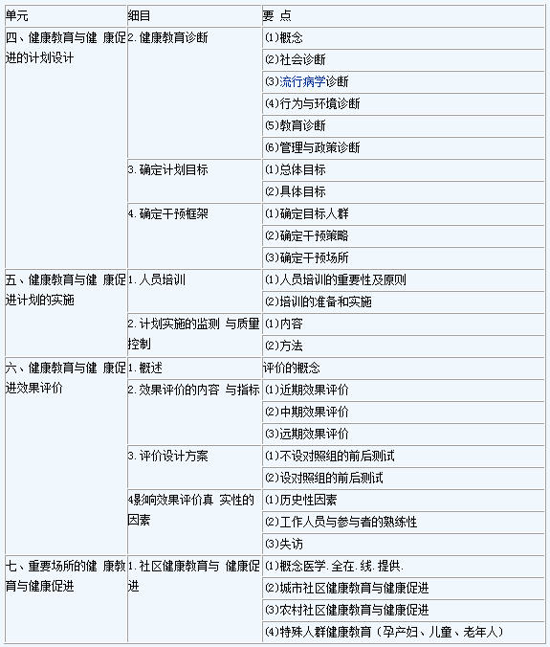

七、重要场所的健康教育与健康促进 | 2.学校健康教育与健康促进 | （1）概念与特征
七、重要场所的健康教育与健康促进 | 2.学校健康教育与健康促进 | （2）内容
七、重要场所的健康教育与健康促进 | 2.学校健康教育与健康促进 | （3）健康促进学校的效果评价
七、重要场所的健康教育与健康促进 | 3.工作场所健康教育与健康促进 | （1）概念
七、重要场所的健康教育与健康促进 | 3.工作场所健康教育与健康促进 | （2）主要内容
七、重要场所的健康教育与健康促进 | 4.医院健康教育与健康促进 | （1）概念
七、重要场所的健康教育与健康促进 | 4.医院健康教育与健康促进 | （2）主要形式与内容
八、重点公共卫生问题的健康教育与健康促进 | 1.慢性非传染性疾病 | （1）高血压
八、重点公共卫生问题的健康教育与健康促进 | 1.慢性非传染性疾病 | （2）糖尿病
八、重点公共卫生问题的健康教育与健康促进 | 2.传染病 | （1）艾滋病
八、重点公共卫生问题的健康教育与健康促进 | 2.传染病 | （2）结核病
八、重点公共卫生问题的健康教育与健康促进 | 3.烟草控制 | （1）吸烟的危害：吸烟及二手烟的定义及其主要危害、烟草使用流行情况 医学全在线网站www.med126.com
八、重点公共卫生问题的健康教育与健康促进 | 3.烟草控制 | （2）吸烟的行为干预：烟草依赖疾病的概念、临床场所戒烟指导
八、重点公共卫生问题的健康教育与健康促进 | 3.烟草控制 | （3）常用戒烟药物及使用方法
八、重点公共卫生问题的健康教育与健康促进 | 3.烟草控制 | （4）人群烟草控制策略：烟草控制框架公约（FCTC）与控烟策略（MPOWER）
八、重点公共卫生问题的健康教育与健康促进 | 4.成瘾行为 | （1）概述
八、重点公共卫生问题的健康教育与健康促进 | 4.成瘾行为 | （2）戒酒
八、重点公共卫生问题的健康教育与健康促进 | 4.成瘾行为 | （3）戒毒
八、重点公共卫生问题的健康教育与健康促进 | 5.突发公共卫生事件 | （1）概念
八、重点公共卫生问题的健康教育与健康促进 | 5.突发公共卫生事件 | （2）健康教育在应对突发公共卫生事件中的作用

